附件3
技术装备工程事业部月报 - 产品方案
版本记录：
修改人 | 修改时间 | 审核人 | 审核时间 | 修改内容 | 版本
刘良凯 | 2024/5/15 |  |  | 新建 | V1.0
刘良凯 | 2024/5/16 |  |  | 发起流程调整、PPT内容微调 | V1.0
顾敏 | 2024/7/10 |  |  | 补充月报中各模块数据的获取来源 | V1.0
数字化技术应用研究所
编制人：刘良凯
2024年5月
目 录
1 文档概述 3
1.1涉众分析 3
1.1 项目愿景 3
1.2 项目约束 3
1.3.1全局约束 3
1.3.2名词解释 3
2 业务建模 3
2.1业务用例图 3
2.2业务时序图 3
2.3业务流程图 3
3 系统需求分析 4
3.1系统用例 4
4 需求 4
4.1 <月报发起> 4
4.2 <月报填写> 4
4.3 <月报编辑> 4
4.3 <月报汇报> 4

1 文档概述

1.1涉众分析
序号 | 用户 | 用户职责 | 核心诉求
1 | 装备所员工 | 月报内容填写 | - 明确、简单的汇报填报表格
2 | 装备所领导 | 月报预览及审核 | - 清晰的月报提前预览，月报修改
2 | 综合办 | 月报下载及预览 | - 月报预览、下载

项目愿景
将现有装备所月会所需汇报材料，由线下制作PPT，变更升级为线上流程，分发模块由员工完成填报后自动汇聚生成美观的在线版PPT，并同步至汇报门户，用于汇报使用。

项目约束

1.3.1全局约束

1.3.2名词解释

2 业务建模

2.1业务用例图
业务用例名称 | 简述

2.2业务时序图
服务名 | 调用方 | 提供方 | 说明
出图量数据 | 统一门户 | EPC系统

2.3业务流程图

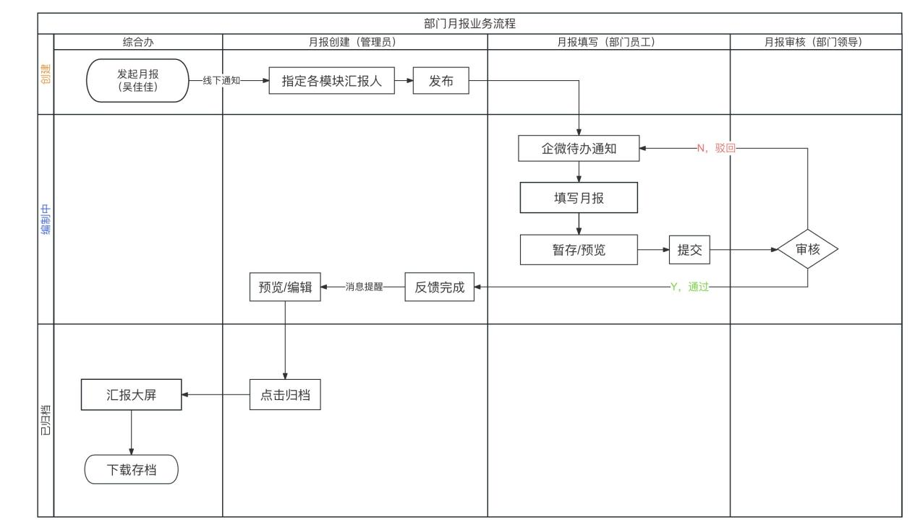

系统需求分析

3.1系统用例
系统用例名称 | 简述
月报发起 | 综合办先线下通知发起月报，亦可手动创建月报
月报填写 | 指定月报各模块填写人，合作完成月报填写
月报编辑 | 部门月报管理员可对月报进行整体的编辑调整
月报汇报 | 归档月报汇聚至汇报门户用于月度汇报使用

4 需求

4.1月报发起
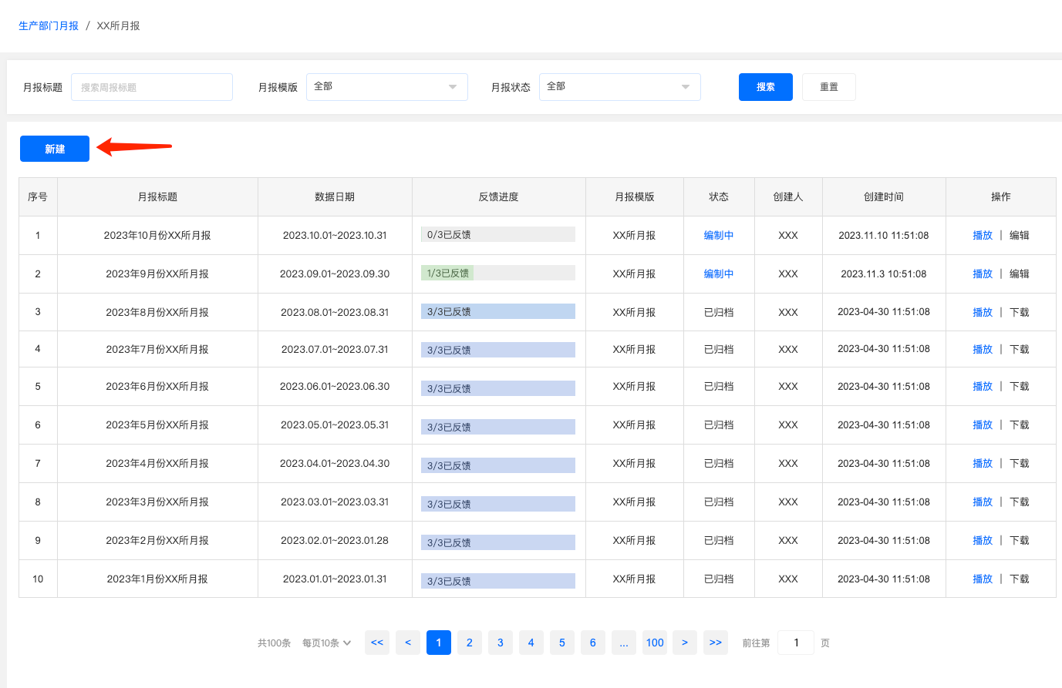
功能说明：
- 综合办通知各部门（线下通知）创建发起月报编制；
- 部门月报管理员发起月报任务，指定各模块填报人；
- 在月报列表页面点击“新建”按钮（如上图）；
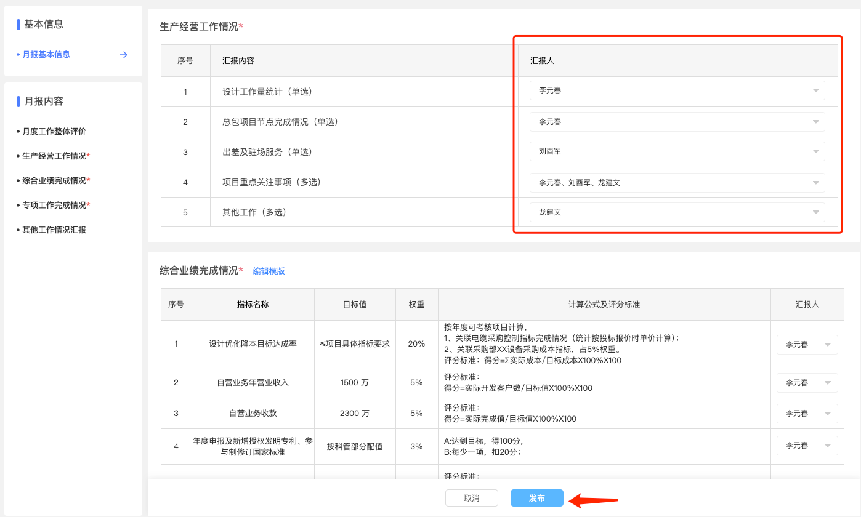
- 在新开页面确定各模块汇报人后，点击发布，即完成月报创建；

4.2月报填写
- 创建成功后，所有填报人将收到填报待办，同时企业微信将收到通知；
- 因各模块指定不同人填报，填报人员打开的待办填报页面因人而异。

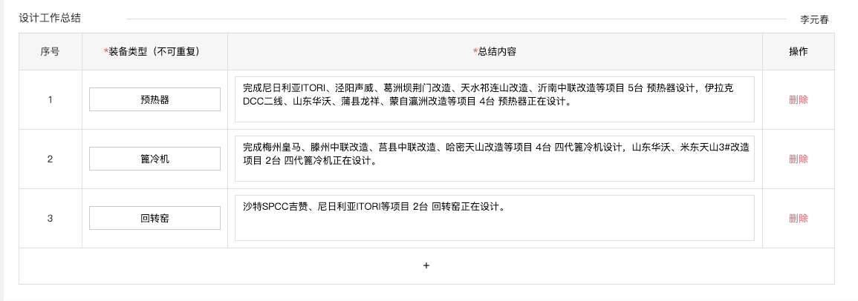
- 填报人填写完成后可暂存，下次继续完善，确认完成后提交内容；
- 若提交人是员工，则需要在弹窗选择审核人（职务为部长或所长）；
- 若提交人是部长或所长，则无需审核，内容直接汇集至月报编辑页面；
- 可在月报列表页面查看月报的提交进度，以及具体的提交信息；
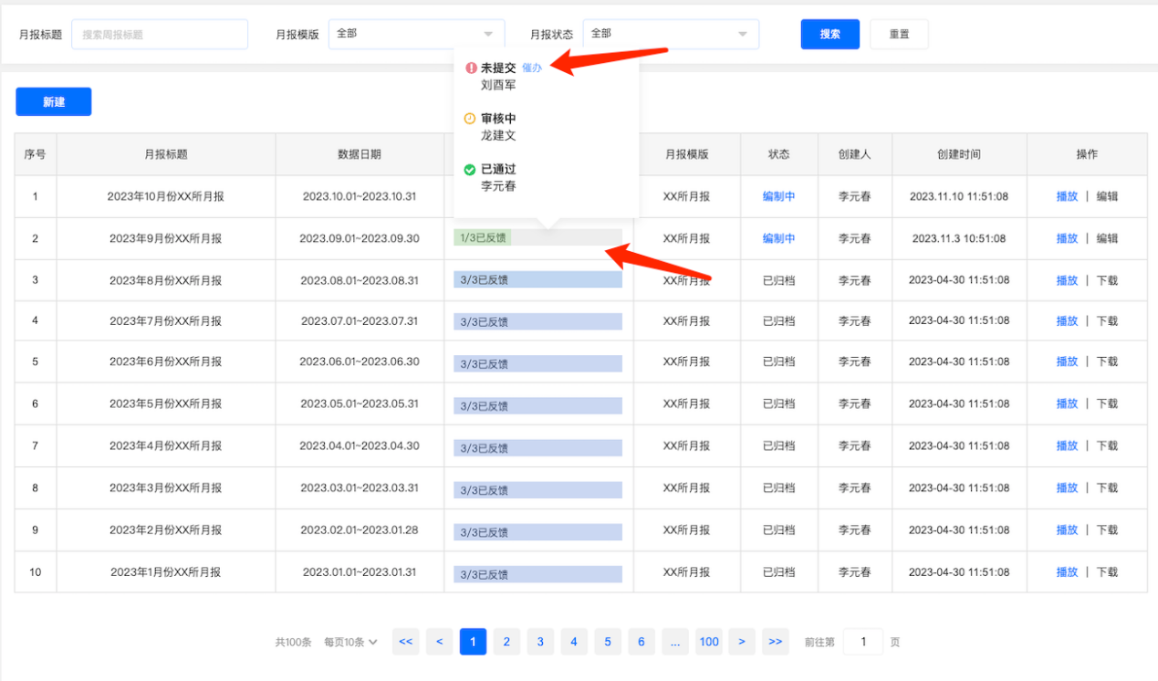
- 可查看月报已通过、审核中、未提交人员，支持向未提交人员发送催办消息；
- 催办消息为企业微信待办卡片，点击进入待办处理页面；
- 填报进度条满上后，代表该月报所有人已反馈并审核通过。

4.3月报编辑
- 编制中的月报，可点击“编辑”按钮，进入月报编辑页面；
- 在月报编辑页面，可对月报进行所有模块的修改调整；
- 编辑后，点击保存（不退出当前页面），直接预览最新PPT效果。
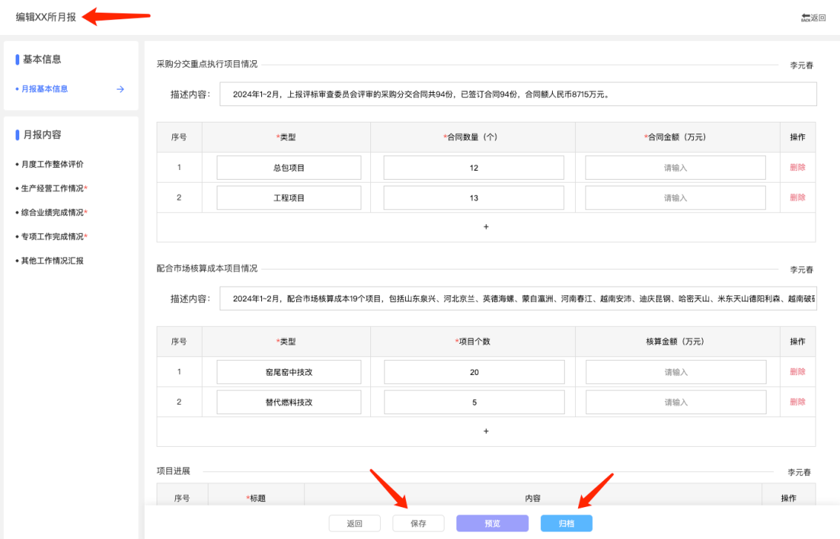

4.4月报汇报
- 预览月报最新效果，确认无需修改后，可进行归档操作；
- 归档后，月报将无法编辑修改；
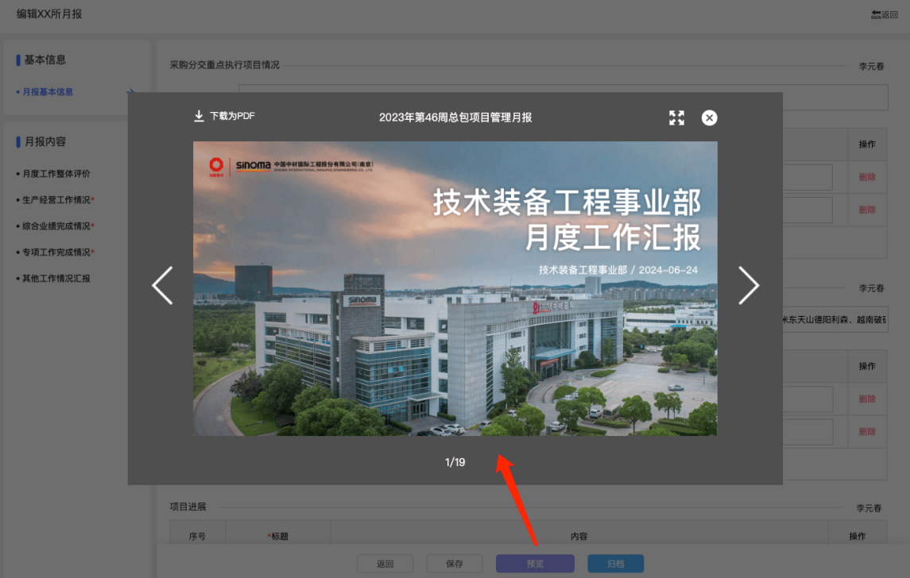

- 编制中和归档的月报会实时同步至汇报门户大屏展示；
- 用于汇报门户连贯汇报部门月报，支持下载预览沉浸连贯演示。
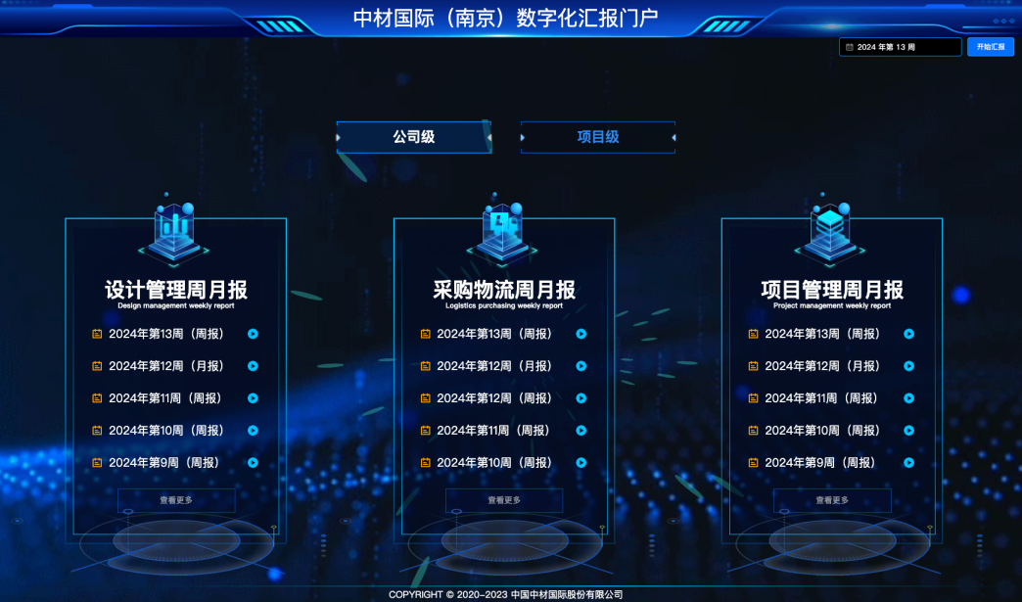

原型链接：https://q32sss.axshare.com



5 数据获取规则

5.1装备所自营合同
功能描述：按合同类型，统计技术装备所各类合同的当月合同数量、当月合同金额、当年累计合同数量、当年累计合同金额；
数据来源：EPC菜单：其他部门销售合同评审
统计数据 | 统计规则 | 备注
合同类型 | 对应epc的合同类型，按工程项目、备件、技术改造，三类，
合同签订部门 | 技术装备事业部
表单状态 | 全部
汇报月份合同数量 | 累计录入时间属于月报汇报时间段的合同数量
当年累计的合同数量 | 累计截止到汇报月份的当年的合同数量
汇报月份合同总额（万元） | 累计录入时间属于月报汇报时间段的合同金额 | 单位为万元，EPC系统的合同金额单位：元；需要换算成万元；
当年累计的合同总额 | 累计截止到汇报月份的当年合同总额 | 单位为万元，EPC系统的合同金额单位：元；需要换算成万元；

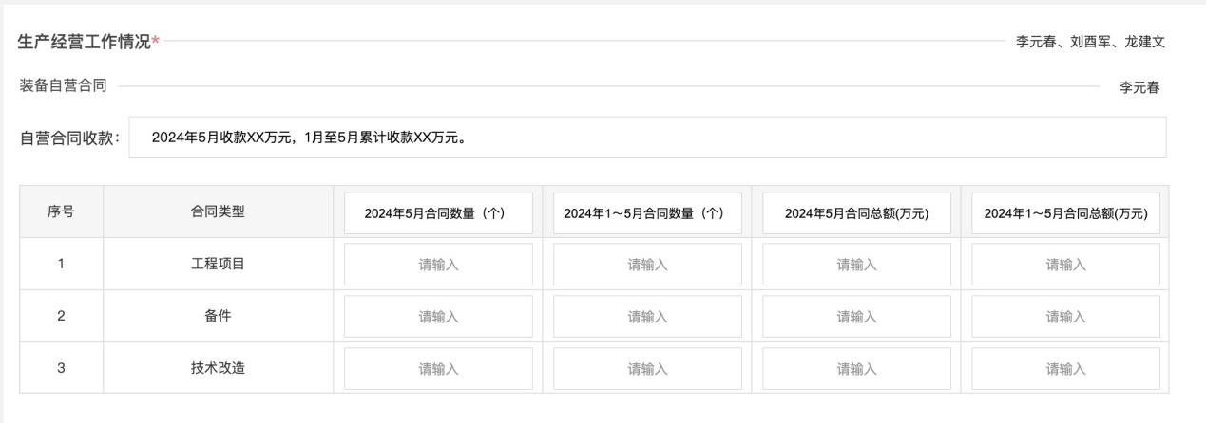
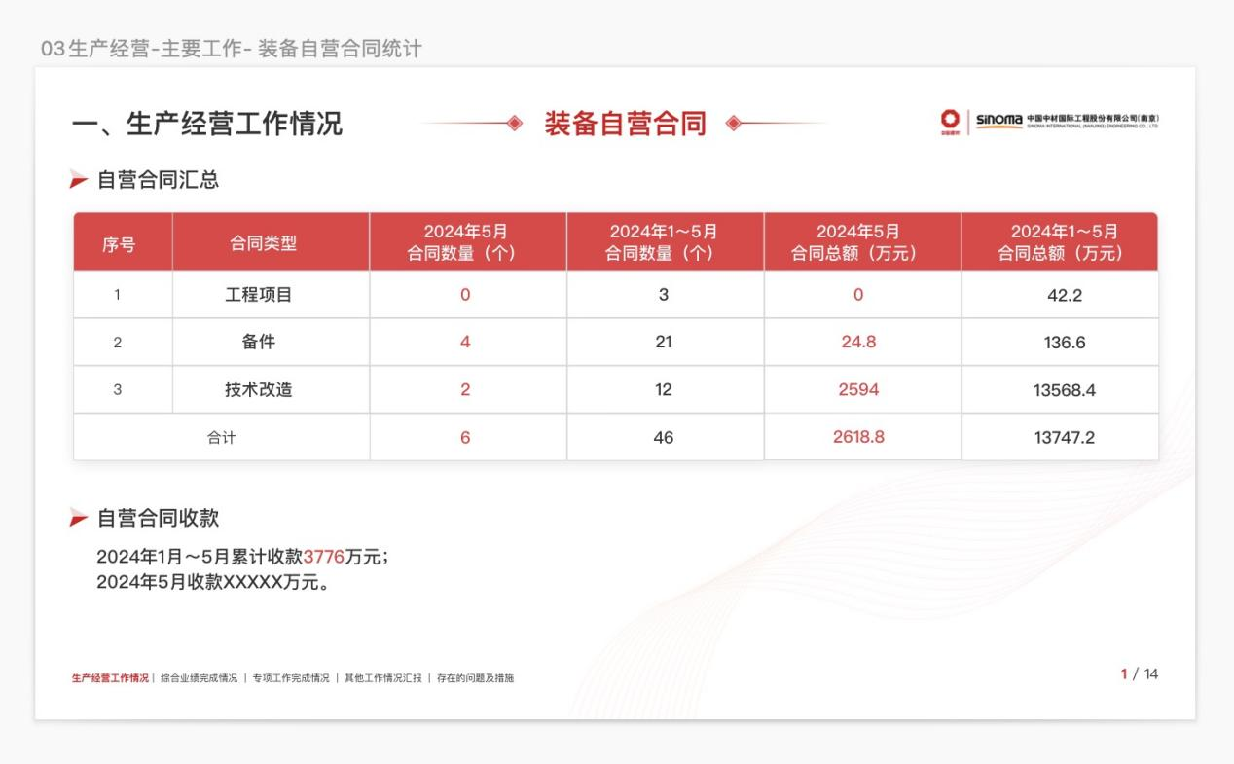

数据来源页面：
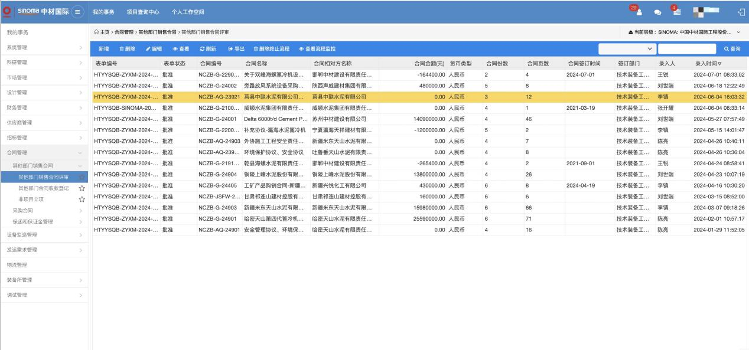

5.2研发设计工作-设计工作总结
数据来源：装备所周报。装备所周报是新增的功能，开完完成后，月报从中取数。（手动填报）
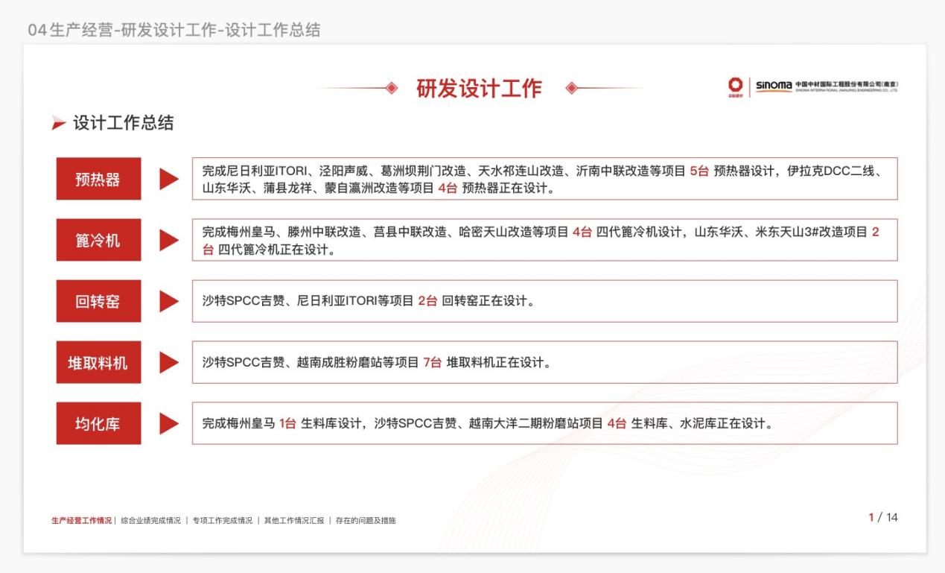

5.3研发设计工作-设计出图量统计
数据来源：装备所周报。装备所周报是新增的功能，开发完成后，月报从中取数。（手动填报）

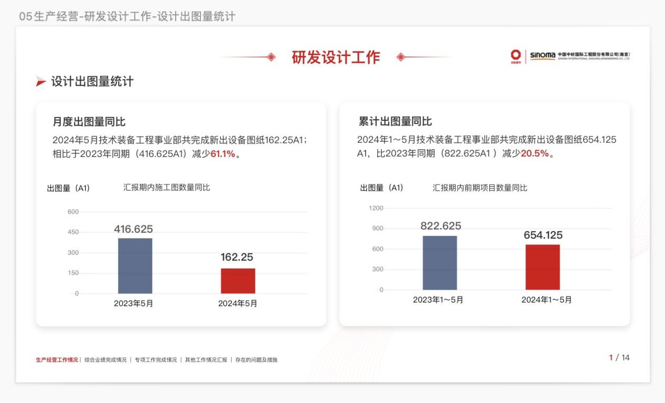

5.4采购分交工作-采购分交重点执行项目情况
功能描述：按类型，统计当年累计的评审合同数量、合同金额；
数据来源：EPC菜单：评标审查意见汇总表；EPC系统的招标申请流程，需要增加类型；（手动填报）

统计数据 | 统计规则 | 备注
类型 | 对应EPC评审合同的类型 | 新增一行时，类型为下拉单选；
招标部门 | 技术装备事业部
表单状态 | 批准
合同数量 | 取批准时间在汇报月份的评标单中的合同数量；
合同金额 | 累计批准时间在汇报月份的评标单中的合同的中标价 | 单位：万元
各评标类型的项目 | 取批准时间在汇报月份的评标单中的合同对应的项目；
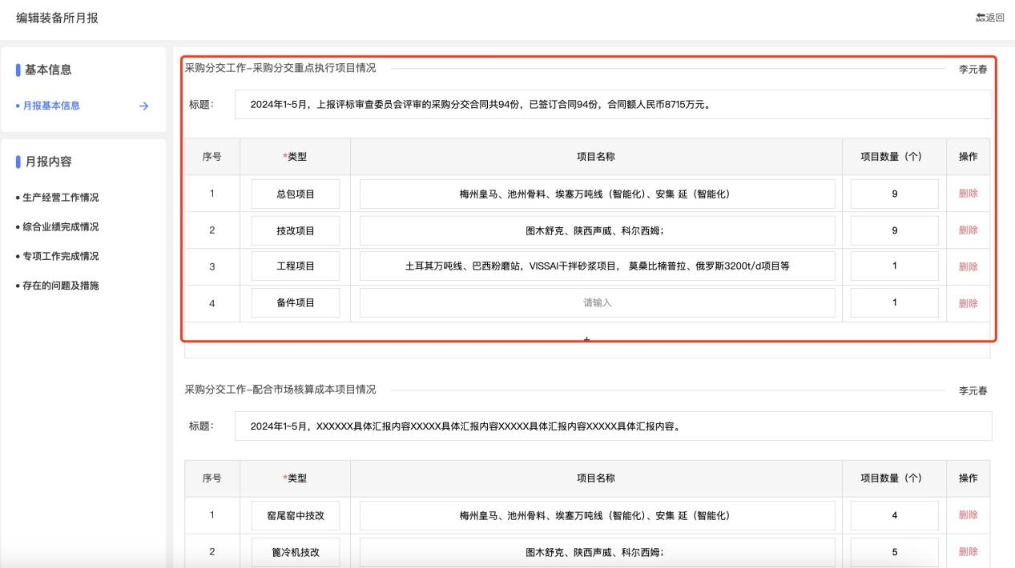
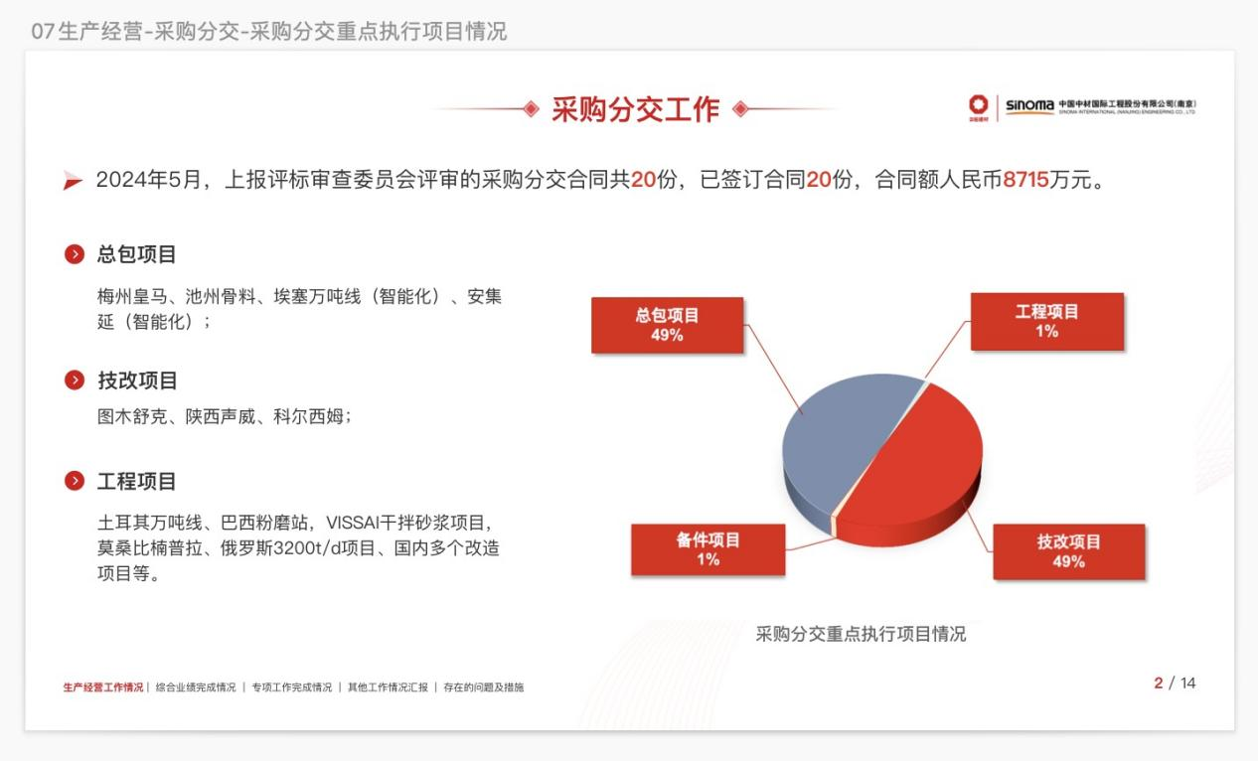

数据来源截图
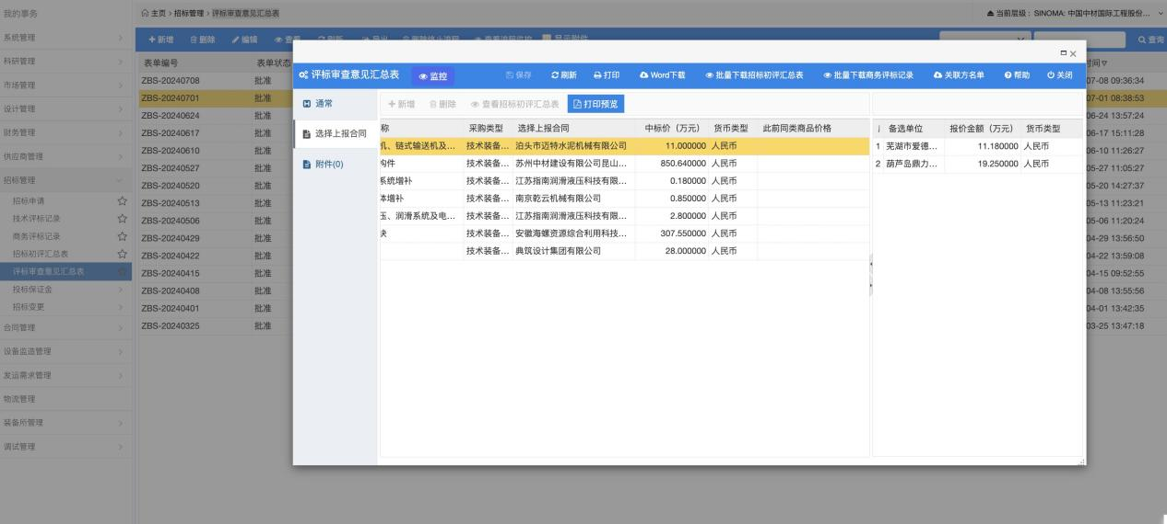

5.5采购分交工作-配合市场核算成本项目情况
数据来源：成本核算流程。装备所新增的功能，开发完成后，月报从中取数。（手动填报）

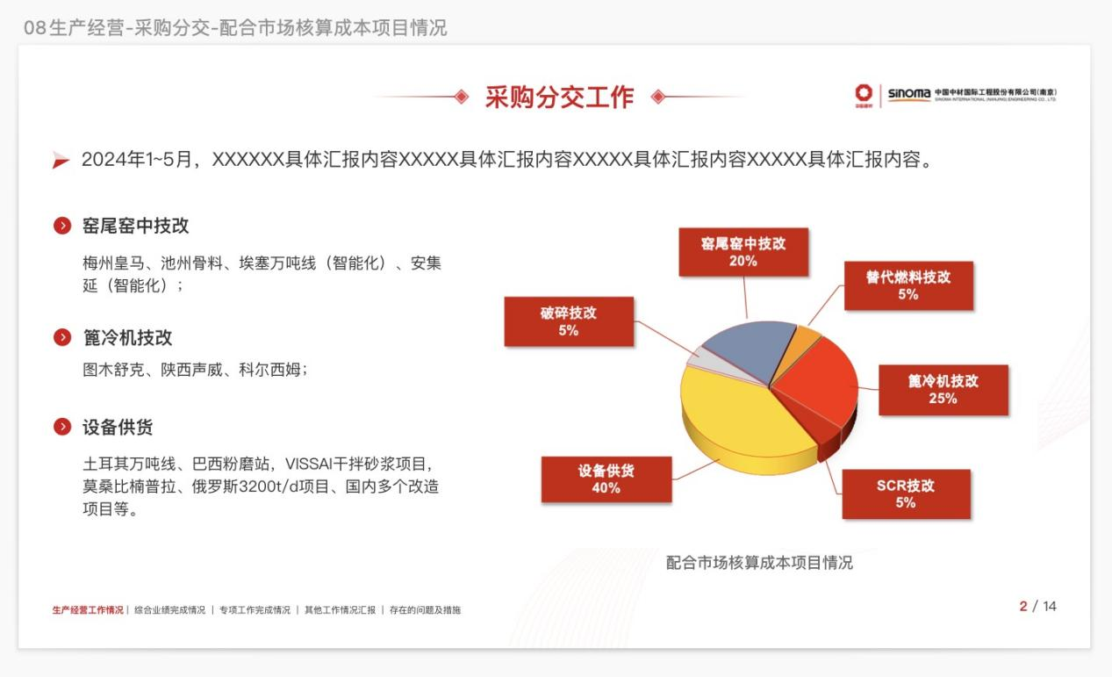

5.6综合业绩完成情况
共有3个指标的完成情况是自动抓取数据，其他指标的完成情况是手动输入。
5.5.1装备、技改新签合同总额
数据来源：EPC系统菜单【其他部门销售合同评审】
统计规则：累计录入时间为本年度的表单中的合同金额，负的金额不统计在内。

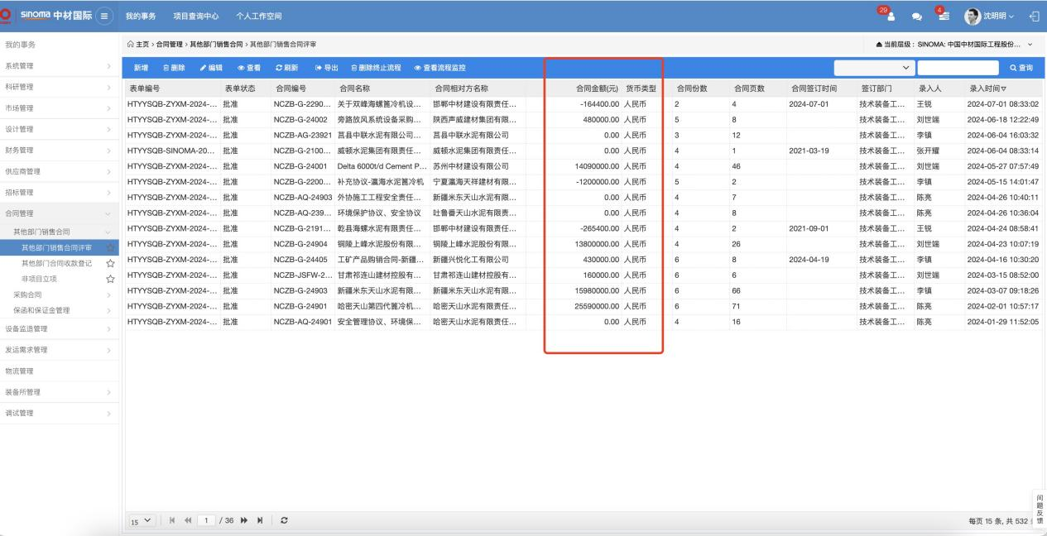

5.5.2装备、技改自营业务年度销售收款
数据来源：EPC系统菜单【其他部门合同收款登记】
统计规则：累计录入时间为本年度的表单中的本次收款金额。
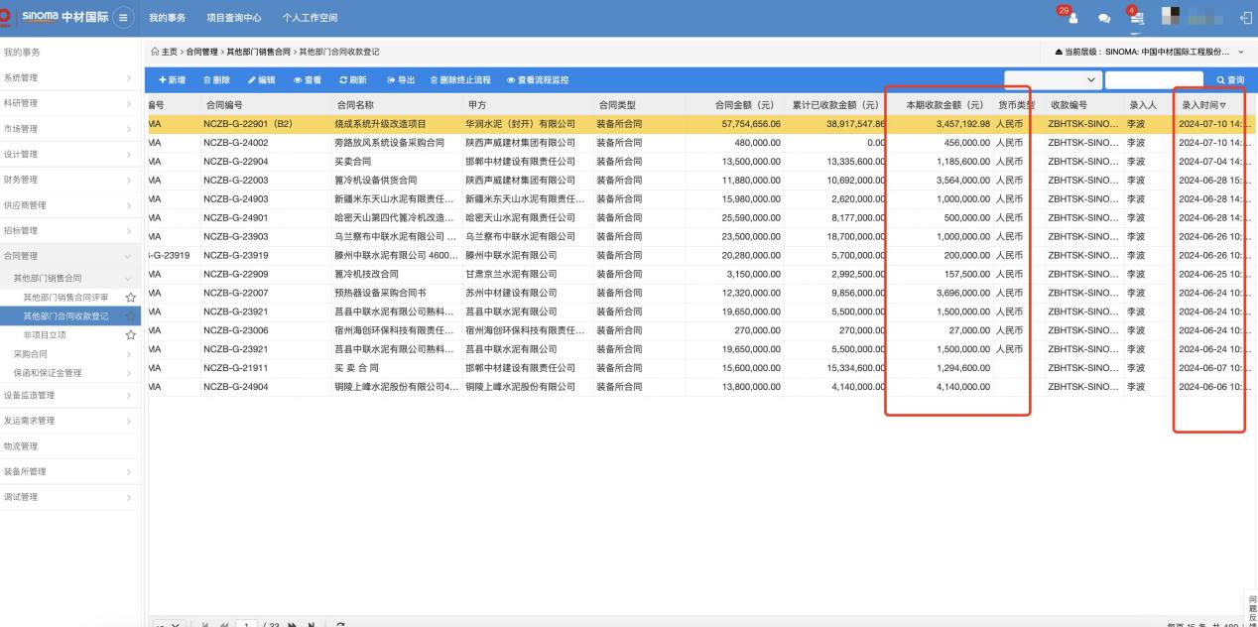

5.5.3现金流与资金管理
计算公式：
现金流与资金管理=技改自营业务年度销售收款-技改自营业务年度付款金额
（1）其中“技改自营业务年度销售收款”是指5.5.2指标
（2）“技改自营业务年度付款金额”数据统计规则如下：
数据来源：EPC系统菜单【合同付款汇总表（公司级）】
统计规则：累计批准时间为本年度的汇总表中的自营项目本期支付合计。

